www.ks5u.com



西安中学2020～2021学年度第一学期期末考试

高二化学

相对原子质量：H 1 C 12 N 14 O 16 Na 23 Mg 24 Al 27 S 32

1. **选择题（本题共22题，每小题2分，共44分。每小题只有一项符合题目要求）**

1．下列关于强、弱电解质的叙述中，错误的是(　　)

A．强电解质在溶液中完全电离，不存在电离平衡

B．溶液导电能力强的电解质是强电解质，导电能力弱的电解质是弱电解质

C．同一弱电解质的溶液，当温度或浓度不同时，其导电能力也不同

D．纯的强电解质在液态时，有的导电，有的不导电

2.下列化学用语表示不正确的是(　　)

A．醋酸的电离：CH3COOHCH3COO－＋H＋

B．碳酸氢钠在水溶液中的电离：NaHCO3===Na＋＋HCO

C．氯化铵的水解：NH＋H2ONH4OH＋H＋

D．碳酸钙的溶解平衡：CaCO3(s)Ca2＋(aq)＋CO(aq)

3.在25℃某稀溶液中，由水电离产生的*c*(H＋)＝10－13mol·L－1。下列正确的是(　　)

A．该溶液一定呈酸性 B．该溶液一定呈碱性

C．该溶液的pH一定为1 D．该溶液的pH可能为13

4.相同温度下，根据三种酸的电离常数，下列判断正确的是(　　)

|  |  |  |  |
| --- | --- | --- | --- |
| 酸 | HX | HY | HZ |
| 电离常数*K* | 9×10－7 | 9×10－6 | 1×10－2 |

A．三种酸的强弱关系：HX>HY>HZ

B．反应HZ＋Y－===HY＋Z－能够发生

C．相同温度下，0.1 mol·L－1的NaX、NaY、NaZ溶液，NaZ溶液pH最大

D．相同温度下，1 mol·L－1HX溶液的电离常数大于0.1 mol·L－1HX

5.下列说法正确的是(　　)

A．将0.10 mol·L－1氨水加水稀释后，溶液中*c*(NH)·*c*(OH－)变大

B．为确定某酸H2A是强酸还是弱酸，可测NaHA溶液的pH。若pH>7，则H2A是弱酸；若pH<7，则H2A是强酸

C．将CH3COOH溶液加水稀释后，溶液中变大

D．用0.200 0 mol·L－1NaOH标准溶液滴定HCl与CH3COOH的混合溶液(混合溶液中两种酸的浓度均为0.1 mol·L－1)，至中性时，溶液中的酸未被完全中和

6．能够使CH3COONa溶液pH增大且水解程度也增大的条件是(　　)

A．加水 B．升温

C．加压 D．加CH3COONa固体

7.下列有关问题，与盐的水解有关的是(　　)

①NH4Cl与ZnCl2溶液可作焊接金属中的除锈剂；②NaHCO3与Al2(SO4)3两种溶液可作泡沫灭火剂；③草木灰和铵态氮肥不能混合使用；④实验室盛放Na2CO3溶液的试剂瓶不能用磨口玻璃塞；⑤加热蒸干AlCl3溶液得到Al(OH)3固体

A．①②③　　 B．②③④　　 C．①④⑤　 D．①②③④⑤

8.常温时，向20mL0.1mol·L－1的CH3COOH溶液中逐滴加入0.1mol·L－1的NaOH溶液，滴入NaOH溶液体积与溶液pH的变化如图1所示。下列说法正确的是(　　)

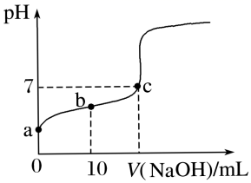

图1

A．a点的pH＝1

B．b点时，*c*(CH3COO－)＝0.05mol·L－1

C．c点时，*V*(NaOH)＝20mL

D．反应过程中()()的值不断增大

9.下列有关沉淀溶解平衡的说法正确的是(　　)

A．在AgCl的沉淀溶解平衡体系中，加入蒸馏水，*K*sp(AgCl)增大

B．在CaCO3的沉淀溶解平衡体系中，加入稀盐酸，平衡不移动

C．可直接根据*K*sp的数值大小比较难溶物在水中的溶解度大小

D．25 ℃时，*K*sp(AgCl)>*K*sp(AgI)，向AgCl悬浊液中加入KI固体，有黄色沉淀生成

10.下列说法中正确的是( )

A．处于最低能量的原子叫做基态原子

B．3p2表示3p能级有两个轨道

C．同一原子中，1s、2s、3s电子的能量逐渐减小

D．同一原子中，2p、3p、4p能级的轨道数依次增多

11.若*a*A*m*＋与*b*B*n*－的核外电子排布相同，则下列关系不正确的是(　　)

A.*b*＝*a*－*n*－*m* B.离子半径A*m*＋<B*n*－

C.原子半径A<B D.A的原子序数比B大(*m*＋*n*)

12.下列电子排布式中，原子处于激发状态的是(　　)

A.1s22s22p5 B.1s22s22p43s2

C.1s22s22p63s23p63d44s2 D.1s22s22p63s23p63d34s2

13.元素A的各级电离能数据如下：则元素A的常见价态是(　　)

|  |  |  |  |  |  |  |
| --- | --- | --- | --- | --- | --- | --- |
|  | *I1* | *I2* | *I3* | *I4* | *I5* | *I6* |
| *I*/kJ·mol－1 | 578 | 1817 | 2745 | 11578 | 14831 | 18378 |

A．＋1 B．＋2 C．＋3 D．＋6

14.下列各原子或离子的电子排布式正确的是(　　)

A.K　1s22s22p63s23p63d1 B.Cr　 1s22s22p63s23p63d44s2

C.As [Ar]4s24p3 D.Zn2＋ [Ar]3d10

15.下列物质的分子中既有σ键，又有π键的是(　　)

①HCl　②H2O　③O2　④H2O2　⑤C2H4　⑥C2H2

A．①②③ B．③④⑤⑥

C．①③⑥ D．③⑤⑥

16．通常把原子总数和价电子总数相同的分子或离子称为等电子体．人们发现等电子体的结构相似，则下列有关说法中正确的是（　　）

A．CH4和NH4+是等电子体，键角均为60°

B．B3N3H6和苯是等电子体，1molB3N3H6和苯均有6mol非极性键

C．NH3和PCl3是等电子体，均为三角锥形结构

D．BF3和CO32﹣是等电子体，均为平面正三角形结构

17.下列分子中的中心原子杂化轨道的类型相同的是(　　)

A．SO3与SO2 B．BF3与NH3

C．BeCl2与SCl2 D．H2O与SO2

18.下列模型分别表示C2H2、S8、SF6的结构，下列说法错误的是(　　)

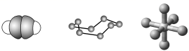

A．32 g S8分子中含有0.125 molσ键

B．SF6是由极性键构成的非极性分子

C．1 mol C2H2分子中有3 molσ键和2molπ键

D．1 mol S8中含有8 molS—S键

19.氨气分子空间构型是三角锥形，而甲烷是正四面体形，这是因为( )

A. 两种分子的中心原子杂化轨道类型不同，NH3为sp2型杂化，CH4是sp3型杂化

B．NH3分子中N原子形成三个杂化轨道，CH4分子中C原子形成4个杂化轨道

C. NH3分子中有一对未成键的孤对电子，它对成键电子的排斥作用较强

D. 氨气分子是极性分子而甲烷是非极性分子

20.下列分子中键角最大的是( )

A．CH4 B．NH3 C．H2O D．CO2

21.中国科研提供抗疫“硬核力量”，在对新冠病毒的认识与防控中，化学知识起到了重要作用。下列说法不正确的是( )

A．新冠病毒DNA分子内存在氢键，氢键具有一定的方向性和饱和性

B．聚丙烯是生产医用口罩熔喷布的主要原料，其单体分子（CH3-CH=CH2）中碳原子均以sp2杂化

C．为了防止蛋白质变性，病毒疫苗一般需要冷藏存放

D．在选用酒精消毒时，75%的酒精溶液比95%的杀菌效果好

22．一种由短周期主族元素组成的化合物如图2所示，具有良好的储氢性能，其中元素的原子序数依次增大、且总和为24.下列叙述错误的是( )

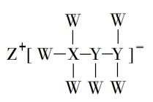

图2

A．分子中Y原子采用杂化

B．简单离子半径：

C．中并非所有原子均为8电子稳定结构

D．第二周期中，第一电离能介于元素之间的元素共有2种

**二、填空题（本题共4题，共56分）**

23．(14分)溶液中的化学反应大多是离子反应。根据要求回答下列问题：

(1)盐碱地(含较多Na2CO3、NaCl)不利于植物生长，试用化学方程式表示：

盐碱地产生碱性的原因：___________________________________________；

农业上用石膏(CaSO4·2H2O)降低其碱性的反应原理：___________________。

(2)若取pH、体积均相等的NaOH溶液和氨水分别用水稀释*m*倍、*n*倍，稀释后pH仍相等，则*m*________(填“＞”“＜”或“＝”)*n*。

(3)常温下，在pH＝6的CH3COOH与CH3COONa的混合溶液中水电离出来的*c*(OH－)＝__________。

(4)25℃时，将*a* mol·L－1氨水与0.01mol·L－1盐酸等体积混合，反应平衡时溶液中*c*(NH)=*c*(Cl－)，则溶液显________(填“酸”“碱”或“中”)性。用含*a*的代数式表示NH3·H2O的电离常数*K*b＝________。

(5)已知25 ℃时，*K*sp[Fe(OH)3]＝2.79×10－39，该温度下反应Fe(OH)3＋3H＋

Fe3＋＋3H2O的平衡常数*K*＝________。

24．(14分) I. 某学生欲用已知物质的量浓度的盐酸来测定未知物质的量浓度的NaOH溶液时，选择甲基橙作指示剂。请填写下列空白：

(1)在中和滴定的过程中有如下操作：①用标准盐酸润洗滴定管 ②往滴定管内注入标准盐酸溶液 ③检查滴定管是否漏水 ④滴定，则在操作过程中正确的顺序是______________（写序号）

(2)在滴定时，左手把握酸式滴定管的活塞，右手摇动锥形瓶，眼睛注视__________；滴定终点的判定依据是________________________________。

(3)下列操作中可能使所测氢氧化钠溶液的浓度数值偏低的是______________。

A．酸式滴定管未用标准盐酸溶液润洗就直接注入标准盐酸溶液

B．滴定前盛放氢氧化钠溶液的锥形瓶用蒸馏水洗净后没有干燥

C．酸式滴定管在滴定前有气泡，滴定后气泡消失

D．读取盐酸体积时，开始仰视读数，滴定结束时俯视读数

II．[Cu(NH3)4]2+在实验室中制备方法如下：向盛有硫酸铜水溶液的试管里加入氨水，首先形成蓝色沉淀，继续添加氨水，沉淀溶解，得到深蓝色的透明溶液。

(4)请写出蓝色沉淀溶解得到深蓝色溶液的离子方程式___________________。

(5)[Cu(NH3)4]2+中的配体为_______，提供孤电子对的配位原子是________。

25.（14分）明代宋应星所著《天工开物》中已经记载了我国古代用炉甘石(主要成分为ZnCO3)和煤冶锌工艺，锌的主要用途是制造锌合金和作为其他金属的保护层。回答下列问题：

(1)Zn基态原子核外电子排布式为______________________，基态Zn原子电子占据最高能级的电子云轮廓图为__________形。

(2)硫酸锌溶于氨水形成[Zn(NH3)4]SO4溶液。

①与SO互为等电子体的阴离子化学式为________(写出一种)。

②氨是_____分子（“极性”或“非极性”），氨的热稳定性强于膦(PH3)，原因是___________________。

(3)黄铜是铜和锌组成的合金，元素铜与锌的第一电离能分别为*I*Cu＝746 kJ·mol－1，*I*Zn＝906 kJ·mol－1，*I*Cu<*I*Zn的原因是____________________________。

(4)《本草纲目》中记载炉甘石(主要成分为ZnCO3)可止血、消肿毒、生肌、明目等。Zn、C、O的电负性由大至小的顺序是________________。

26.（14分）黄铜矿(主要成分为CuFeS2)是生产铜、铁和硫酸的原料。回答下列问题：

(1)基态Cu原子的价电子排布式为________。

(2)血红素是吡咯(C4H5N)的重要衍生物，血红素(含Fe2＋)可用于治疗缺铁性贫血。吡咯和血红素的结构如图3所示：

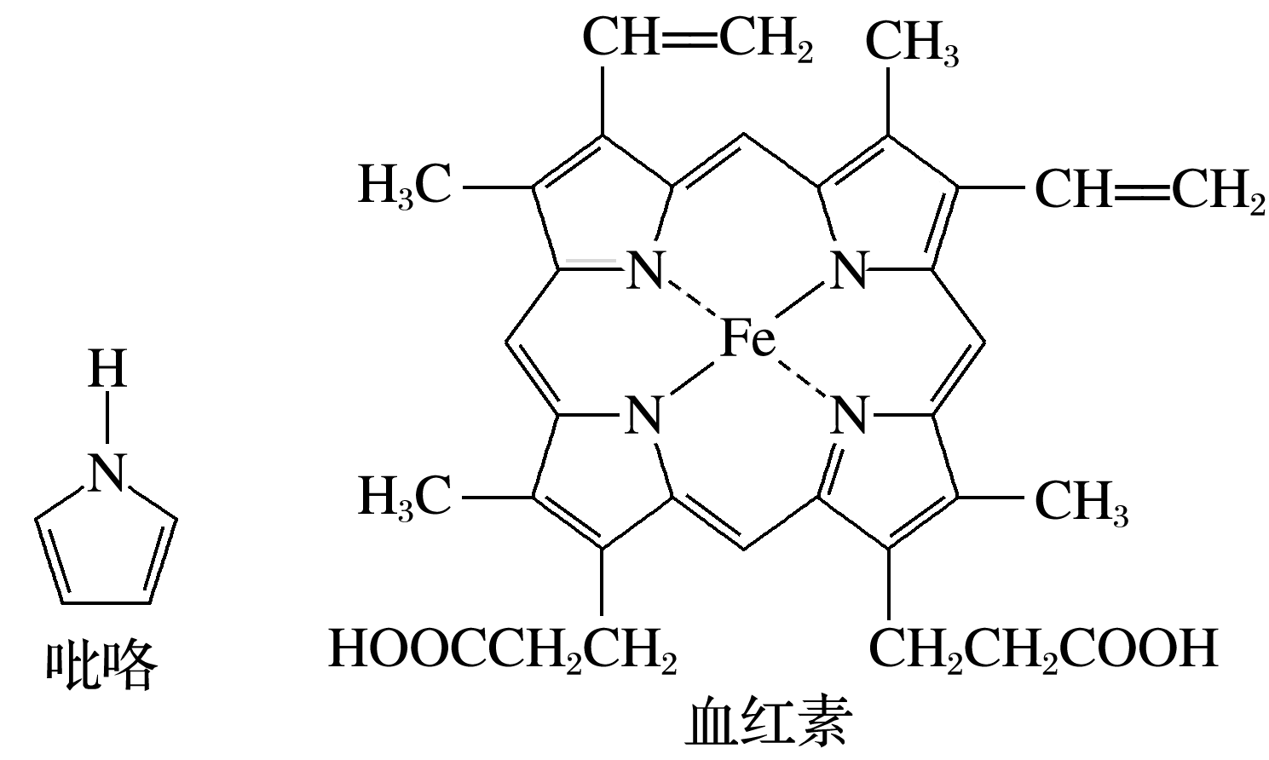

图3

①已知吡咯中的各个原子均在同一平面内，则吡咯分子中N原子的杂化类型为_____。

②1mol吡咯分子中所含的σ键总数为________个。

③C、N、O三种元素的简单氢化物中，沸点由低到高的顺序为_____________(填化学式)。

④血液中O2是由血红素在人体内形成的血红蛋白来输送的，则血红蛋白中的Fe2＋与O2是通过________键相结合的。

(3)黄铜矿冶炼铜时产生的SO2可经过SO2→SO3→H2SO4途径形成酸雨。SO2的立体构型为______。H2SO4的酸性强于H2SO3的原因是_________________。

西安中学2020～2021学年度第一学期期末考试

高二化学答案

|  |  |  |  |  |  |  |  |  |  |
| --- | --- | --- | --- | --- | --- | --- | --- | --- | --- |
| **1** | **2** | **3** | **4** | **5** | **6** | **7** | **8** | **9** | **10** |
| **B** | **C** | **D** | **B** | **D** | **B** | **D** | **D** | **D** | **A** |
| **11** | **12** | **13** | **14** | **15** | **16** | **17** | **18** | **19** | **20** |
| **C** | **B** | **C** | **D** | **D** | **D** | **A** | **A** | **C** | **D** |
| **21** | **22** |  |  |  |  |  |  |  |  |
| **B** | **D** |  |  |  |  |  |  |  |  |

23.(14分，每空2分）

(1)Na2CO3＋H2ONaHCO3＋NaOH　Na2CO3＋CaSO4===CaCO3＋Na2SO4

(2)＜　(3)1.0×10－8mol·L－1　(4)中　 （5）2.79×103

24.(14分，每空2分）

I. (1)③①②④

(2) 锥形瓶内溶液颜色变化；滴最后一滴盐酸时，溶液由黄色变成橙色且30秒内不变色

(3) D

II. (1)Cu(OH)2+4NH3·H2O=[Cu(NH3)4]2++2OH-+4H2O

(2)NH3 N

1. (14分，每空2分）

(1)1s22s22p63s23p63d104s2(或[Ar]3d104s2) 球

(2)①PO(或ClO)　②极性 氮元素的非金属性强于磷元素

(3)锌失去的是全充满的4s2电子，铜失去的是4s1电子

(4)O>C>Zn

1. (14分，每空2分）

（1）3d104s1

（2）①sp2 ②10NA ③CH4<NH3<H2O ④配位

（3）V形 SO2(OH)2(或H2SO4)中S的化合价为＋6，S的正电性强于SO(OH)2(或H2SO3)中的S，使羧基中O、H间的共用电子对更易偏向O原子，羟基更容易电离出H＋